Slova protikladná
- Doplň do křížovky slova protikladná:

Slova protikladná jsou slova, jejichž význam je (tajenka) …………………….. .
Smutek
Střízlivý
Levák
Ráno
Zlobivý
Dobrý
- Piš krátká souvětí o dvojicích protikladných slov:
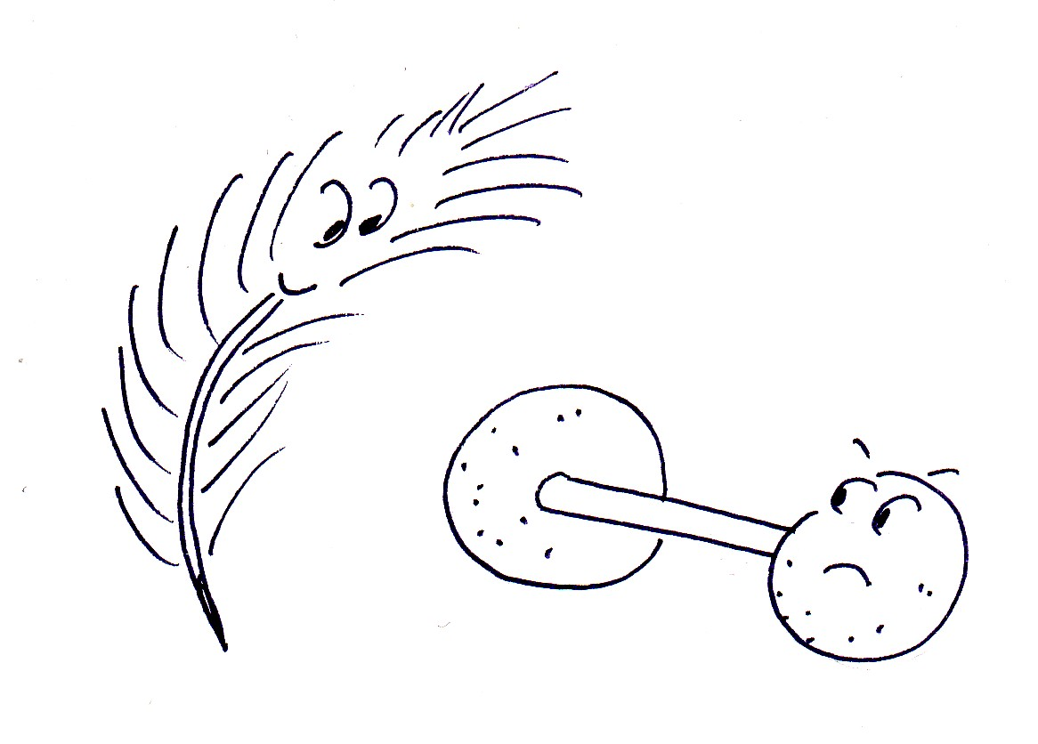

Vzor: Pírko je lehké, ale činka je těžká.

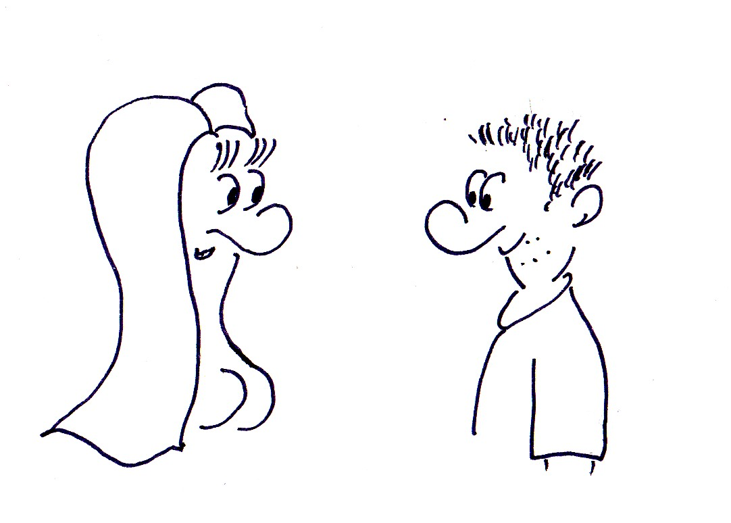

__________________________________________________

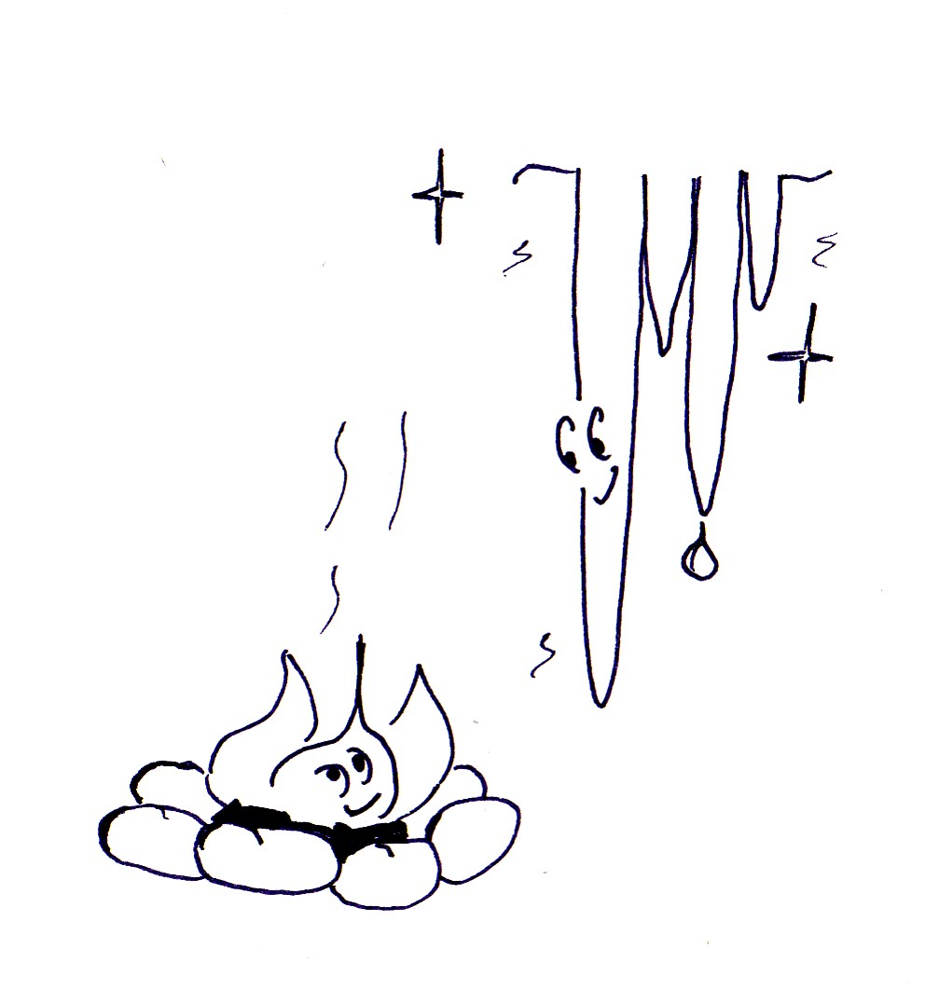
____________________________________________________________________

_____________________________________________________

____________________________________________________________________

Toto učivo zvládám: ☺ 😐 ☹
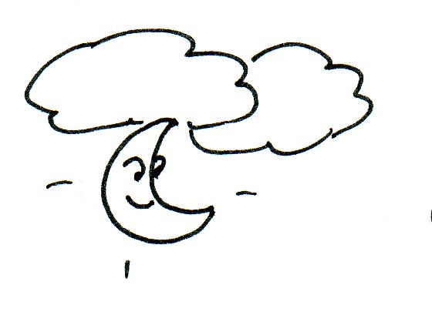
- Mezi následujícími obrázky najdi 3 dvojice protikladů, zakroužkuj je stejnou barvou a vypiš:
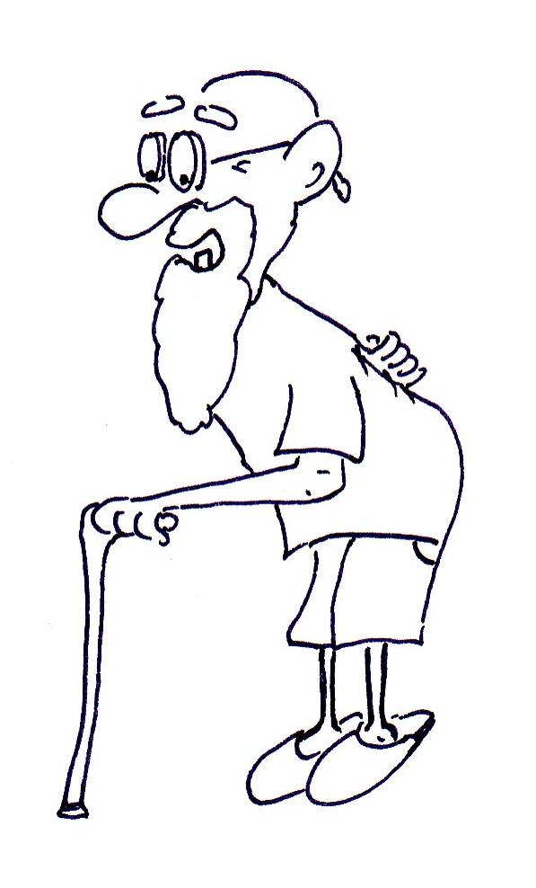
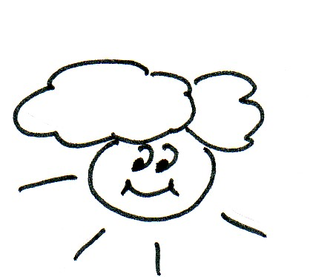
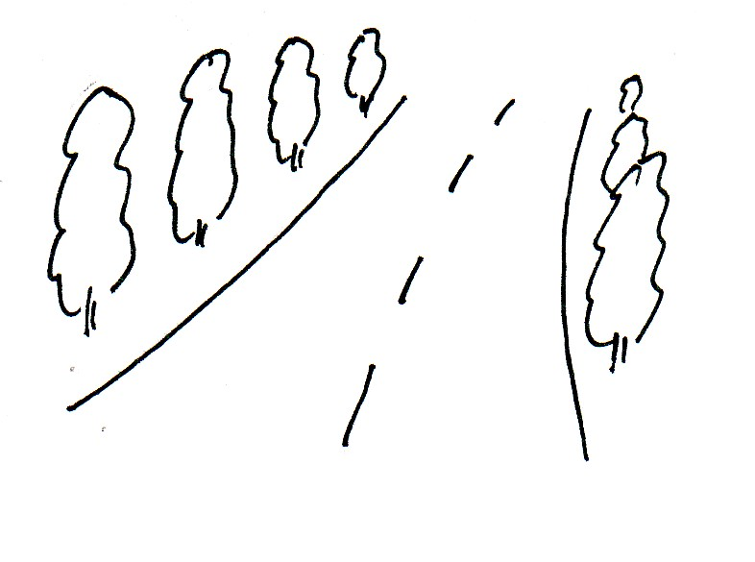
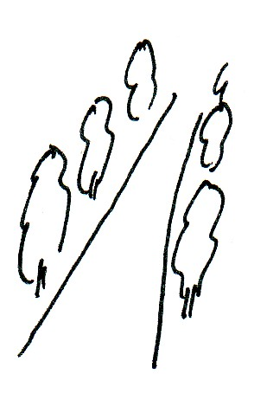
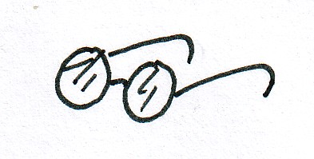
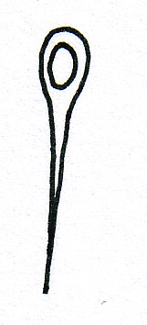
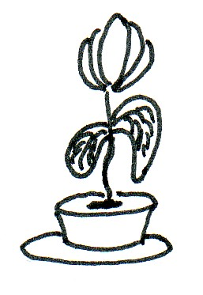
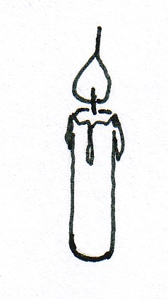
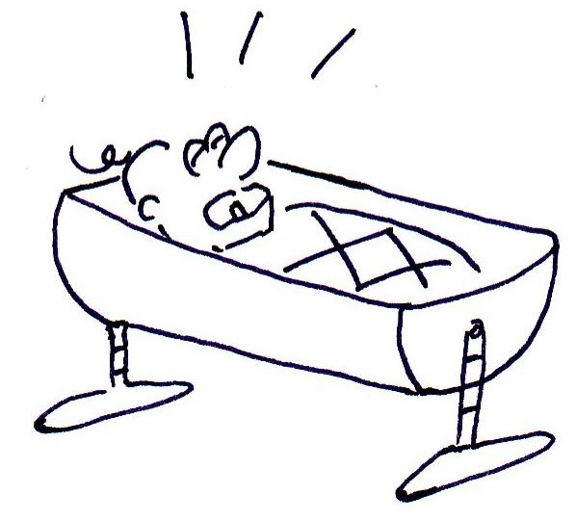
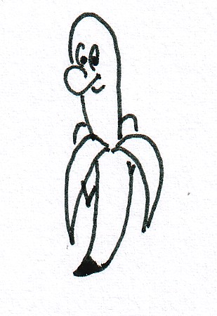

- __________________ - __________________
- __________________ - __________________
- __________________ - __________________
- Mezi následujícími slovy najdi 3 dvojice protikladných slov a podtrhni je třemi různými barvami:

pondělí zpívat vlak končit slon dlaň vlaštovka
rohlík nízko začínat lednice nudný levný volat večer žížala
všichni vysoko mluvit zábavný
Podtržená slova použij v krátkých větách:
___________________________________________________________________________________________________________________________________________________________________________________________________
Toto učivo zvládám: ☺ 😐 ☹

